Муниципальное бюджетное дошкольное образовательное учреждение
детский сад №26 муниципального образования Тимашевский район
ст. Медведовская

Рекомендации для родителей
“Правильное питание для дошкольников”

Воспитатель:
Сидюк И.А.

Пища – это необходимая потребность организма, и обязательное условие существования человека.
Важно вовремя приучить ребёнка к рациональному питанию. Именно ваш пример ляжет в основу будущей культуры питания вашего ребёнка. Вы сформируете его первые вкусовые нормы, пристрастия и привычки, от вас будет зависеть его будущее здоровье. Важно правильно организовать питание детей.
Все процессы, протекающие внутри человеческого организма – носят ритмичный характер. Режим питания важен в любом возрасте, особенно велико его значение для детей и подростков.
Регулярное питание призвано обеспечить равномерную нагрузку в системе пищеварения в течение дня. Вот почему в дошкольном возрасте предусматривается 4-5 разовый приём пищи через каждые 3-4 часа.
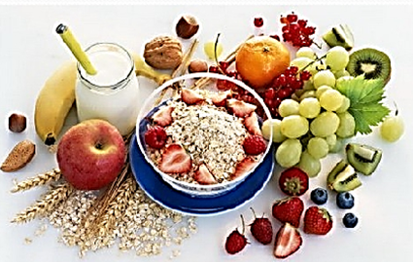
Питание должно быть разнообразным, это служит основой его сбалансированности. Важно формировать у ребёнка разнообразный вкусовой кругозор.
- В рацион ребёнка необходимо включать все группы продуктов – мясные, молочные, рыбные, растительные;
- Еда ребёнка должна быть разнообразной как в течение дня, так и в течение недели. Надо помочь ребёнку “распробовать” вкус разных блюд. Проявите фантазию, боритесь с возникновением у ребёнка консервативностью к еде. Учитывайте индивидуальные особенности ребёнка, возможную непереносимость продуктов.
Количество энергии, поступающей в организм с продуктами, равно количеству энергии, затраченной ребёнком.
Удовольствие от еды напрямую зависит от атмосферы, царящей за столом. Во время еды категорически не рекомендуется обсуждать, любого рода проблемы особенно семейного характера. Все негативные эмоции должны быть забыты, за столом должен царить мири покой. Помните: “Когда я ем- я глух и нем” и “Лучше молчать, чем говорить”. Последнее касается такого объекта семейной любви, как телевизор.
Пусть с самого раннего возраста у ребёнка сформируется представление: семейный стол – место, где всем уютно, тепло и, конечно вкусно!
Родителям на заметку
- Домашний рацион должен дополнять, а не заменять рацион детского сада. Знакомьтесь с меню, его ежедневно вывешивают в ДОУ.
- Перед поступлением ребёнка в детский сад максимально приблизьте режим питания и состав рациона к условиям детского сада.
- Завтрак до детского сада лучше исключить, иначе ребёнок будет плохо завтракать в группе.
- Вечером дома важно дать ребёнку именно те продукты и блюда, которые он не получил днем.
- В выходные и праздничные дни лучше придерживаться меню детского еда.
Воспитание культуры поведения за столом будет более эффективным, если вы будете мягко, но настойчиво объяснять ребёнку, почему так делать нельзя. Например: если ты будешь вертеться, ты можешь опрокинуть тарелку на себя; если ты будешь сидеть развалившись, то прольёшь на себя суп из ложки…

Родители! Помните об этом!
Как правильно сидеть за столом
- Садиться за стол можно только с чистыми руками.
- Сидеть надо прямо, не раскачиваясь.
- На стол можно положить только запястья, а не локти.
- Руки следует держать как можно ближе к туловищу.
- Сидя за столом, можно лишь слегка наклонить голову над тарелкой.
Разговаривать во время еды естественно и прилично, особенно во время праздничного застолья, но не с полным ртом.

Во время еды следует
- Есть размеренно, а не торопливо или чересчур медленно.
- Ждать, пока горячее блюдо или напиток остынут, а не дуть на них.
- Есть беззвучно, а не чавкать.
- Съедать всё, что лежит на тарелке; оставлять пищу некрасиво, но и вытирать тарелку хлебом досуха не следует.
- Набирать соль специальной ложечкой или кончиком ножа.
- Насыпать сахарный песок в чай или другой напиток специальной ложкой.
Не забывайте пользоваться салфетками!

О правилах гигиены питания
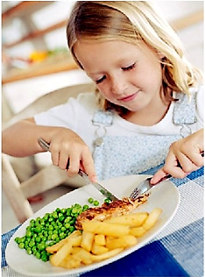
“Чистота – залог здоровья!”, “Мойте руки перед едой!” - старые призывы многих поколений. Показывайте ребёнку хороший пример, заботясь о себе, поддерживая себя в ухоженном состоянии и следуя тем же самым привычкам, которые вы хотите научить своего ребёнка. Лучшим средством от микробов является регулярное мытьё рук. Научите вашего ребёнка мыть руки каждый раз, когда он приходит с улицы, после пользования туалетом и перед едой, после того, как он поиграет с животными. Когда детям нравится содержать себя в чистоте, они приобретают эту привычку на всю жизнь. Ежедневно помогайте своему ребёнку приобретать и закреплять навыки безопасного питания.
Научите вашего ребёнка
- Соблюдать правила личной гигиены.
- Различать свежие и несвежие продукты.
- Осторожно обращаться с незнакомыми продуктами.

